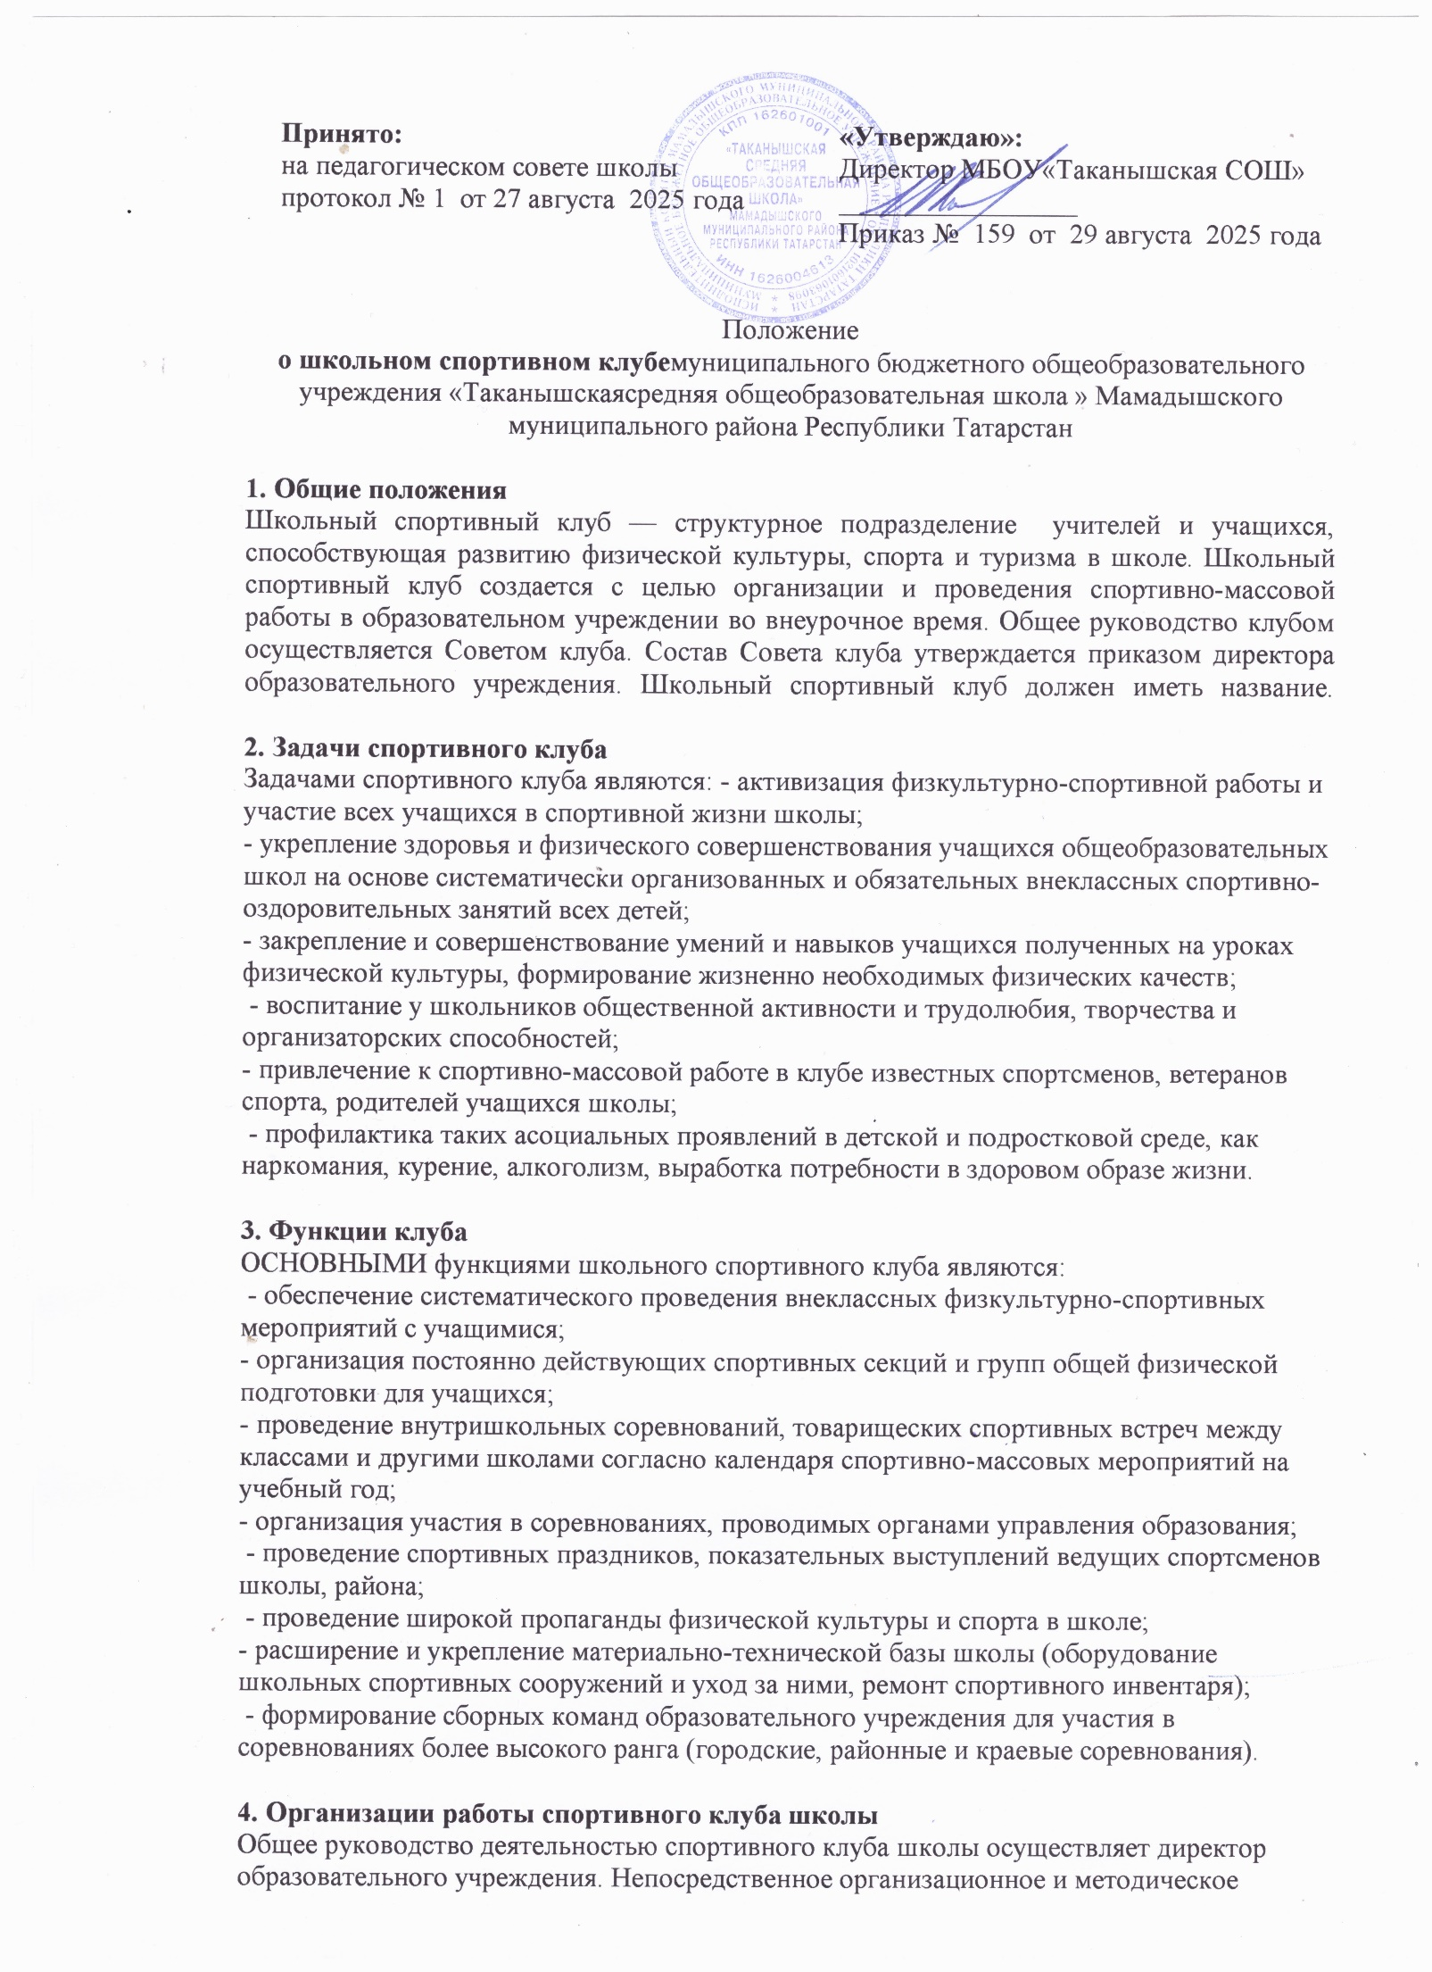

руководство осуществляет председатель Совета спортивного клуба, учитель физкультуры, назначаемый директором школы. Руководство работой в классах осуществляют физкультурные организаторы, избираемые на учебный год. Спортивный клуб ежегодно на своем собрании избирает Совет из 5-9 человек (заместитель председателя, секретарь, председатель коллегий судей члены Совета), который непосредственно руководит его работой. Между членами Совета распределяются обязанности по руководству комиссиями: спортивно-массовой работы, организационно-методической работы, пропаганде физической культуры и спорта, подготовке общественных инструкторов и судей, хозяйственной, шефской и др.
5. Права Совета спортивного клуба
Совет имеет право: принимать учащихся в состав клуба и исключать из него;
- участвовать в распределении денежных средств выделенных для развития физкультуры и спорта в школе;
- представлять списки активистов, физкультурников и спортсменов для поощрения и награждения дирекцией школы и вышестоящими физкультурными организациями;
- пользоваться спортивным инвентарем, оборудованием и сооружениями;
6. Обязанности членов спортивного клуба школы
Член спортивного клуба школы обязан: - посещать спортивные секции по избранному виду спорта;
- принимать активное участие в спортивных и физкультурно- оздоровительных мероприятиях школы;
- соблюдать рекомендации школьного врача по вопросам самоконтроля и соблюдения правил личной гигиены;
- ежегодно сдавать нормативы по физической культуре;
- способствовать укреплению материально-спортивной базы школы,
- бережно относиться к имуществу спортклуба и спортивному инвентарю. Член спортивного клуба имеет право совмещать посещение секций по различным видам спорта в случае успешной учебы в школе.
7. Планирование работы клуба
Внеклассная физкультурно-спортивная работав школе планируется на учебный год.

